上海图书馆2017开放数据应用开发竞赛公告

目的
随着大数据时代的来临，开放数据已经成为互联网发展的新趋势。上海图书馆2016开放数据应用开发竞赛受到社会的广泛关注，共有60个团队141人报名参赛，大家一起探索家谱数据的潜在价值，激发数据创新活力，成为国内图情界在开放数据上的一次有益尝试。
除家谱文献外，上海图书馆还藏有一批数量丰富、类型多样的名人手稿及档案，横跨19世纪初至20世纪末近两百年，是研究近现代历史、人文、经济、社会等问题的宝贵资料。今年，我们将继续推出2017开放数据应用开发竞赛活动，面向全社会征集以上图名人手稿及档案开放数据为基础的优秀移动应用产品原型或服务创意，以期更加充分地释放开放数据的价值，最大程度挖掘其背后的应用潜力。
大家一起来，更精彩！

日程
- 参赛报名
时间：4月1日-4月30日
参赛团队通过竞赛官方网站报名。
- 专业培训
时间：5月10日
主办方为参赛团队开展名人手稿和档案数据接口方面的解读及培训。
- 作品提交
时间：7月11日-8月11日
参赛团队通过竞赛官方网站提交作品。
- 作品评审
时间：8月中旬-9月上旬
- 结果发布及颁奖
时间：9月上旬

此次竞赛各项日程及通知都将公布在竞赛官方网站（http://pcrc.library.sh.cn/zt/opendata/2017）及文化部公共文化研究上海图书馆基地官方微信 /微博上，请各位参赛者及时关注。

开放数据内容
本次开放数据内容为上海图书馆馆藏的24万余种手稿及档案的元数据。包括私人信函电报12万余通，珍贵的创作手稿1万7千余种，谕旨奏折公牍条约1万4千余种，合同章程4千余种，照片及音像资料1万8千余种，等等。涉及名人近5万、地点2千余个。
本次竞赛必须以上海图书馆名人手稿及档案开放数据为基础，使用多少，如何使用都不做限制，尤其欢迎融合上海图书馆以外的开放数据，或与其他机构提供的数据服务进行整合。

规则
参赛者提交参赛作品，视为同意以下参赛规则：

- 参赛作品可为任何形式的移动应用，以微站（移动Web应用）或IOS、Android等平台上的App为主要方式。
- 参赛团队可由1人或数人组成，其中1至2人负责答辩和演示。参赛团队在报名时须提交真实的个人身份信息，主办方承诺对所有涉及个人隐私的信息予以严格保密，参赛团队报名提交的个人信息仅用于赛事相关程序。参赛团队名单以在官网上提交的报名表为准，不予更改。
- 竞赛评奖的主要依据为作品的创新性、可行性、技术含量、交互体验、开放数据利用程度等。
- 所有竞赛入围作品（含获奖作品）的知识产权归属作者和上海图书馆（上海科学技术情报研究所）双方共有。参赛作品应该为未经发表的原创作品，具有一定的创新性和独特性。
- 竞赛评委由国家公共文化服务体系建设专家委员会专家，图书情报、计算机等领域的专家，上海图书馆理事会成员，专业媒体和用户代表等组成。评审分书面审查和现场答辩两个阶段，答辩的具体日期和时间将另行通知。
- 有以下情况的，主办方可以取消参赛者参赛资格：
  - 违反相关法律、法规；
  - 涉嫌作弊行为，侵犯他人知识产权；
  - 提交的作品缺乏必要的完整性，或有严重缺陷，或涉嫌虚假信息；
  - 提交的作品包含不健康、淫秽、色情或诽谤任何第三方的内容；
  - 提交的作品包含其他主办方认为不适当的内容。
- 如由于提交的竞赛作品而引起任何法律纠纷，或附带的责任，均由提交作品的参赛团队组成人员个人承担，主办方不承担任何责任。
- 所有与参赛相关的提交材料均不予退还。主办方有权将参赛作品及相关信息用于制作纸质、音频、视频等形式的宣传品和出版物（传播途径包括互联网），以及举办展览展示活动（展览展示途径包括互联网）等。
- 本次竞赛实行回避制度，以示公允，主办方员工不参加评奖。评委对作品的评审结果一旦给出即为最终结果，主办方无义务提供任何反馈意见。
- 主办方保留对该竞赛规则修订的权利，并拥有对竞赛规则的最终解释权。

奖项设置
本次竞赛设置一等奖1名，奖金为2万元人民币；二等奖2名，奖金各为1万元人民币；入围奖5名，奖金各为2千元人民币。以上奖金均为含税总额，如有任何纳税义务需由获奖者承担，税额由上海图书馆代扣。

组织单位
本次竞赛活动由上海图书馆（上海科学技术情报研究所）、文化部公共文化研究上海图书馆基地主办。

联系方式
上海图书馆（上海科学技术情报研究所）张老师
电话：021-64281593
电子邮箱：zyzhang@libnet.sh.cn
欢迎有意组队参赛的个人或团队函询。

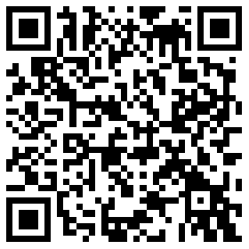
2017开放数据应用开发竞赛官方网站
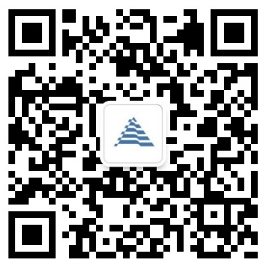
文化部公共文化研究上海图书馆基地官方微信
文化部公共文化研究上海图书馆基地官方微博

